COLEGIO DEL PRADO

23
LABORATORIO DE INFORMATICA
PROF:Andrea Gomez Nombre:Luca Nuñez
Secundaria 1ºA


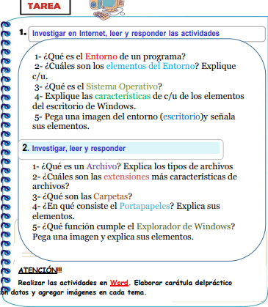
1-Un entorno de programación es un programa o conjunto de programas que engloban todas las tareas necesarias para el desarrollo de un programa o aplicación.

2-
- Menú de Inicio
Este elemento da acceso a las carpetas, software y otras herramientas ofrecidas por Windows

- Iconos
Corresponde al conjunto de programas y carpetas seleccionadas por el usuario, los cuales se definen como un tipo de acceso directo

- Bandeja o notificaciones
Está en la esquina inferior derecha, donde se encuentra el reloj, fecha, idioma seleccionado e iconos de programas activos, como de la red Wi-Fi empleada, batería, volumen y antivirus

- Barra de tareas
Otra parte del escritorio de Windows es la barra de tareas, que está ubicada en la zona inferior. Dicho componente, destaca por estar localizado al lado del Menú de Inicio y permite entrar a los programas que ya están abiertos en el ordenador

- Windows Sidebar y gadgets
Se trata de una barra vertical que se encuentra junto al escritorio, en la que se ubican los accesos directos a diversas aplicaciones, que se conocen como “Gadgets”

- Fondo del escritorio
Es la imagen que se usa en el fondo de la pantalla principal de Windows, sobre la cual reposan los accesos directos de programas o carpetas elegidas por el usuario

- ¿Qué es Windows?
Windows es un Sistema Operativo creado por la compañía Microsoft Corporation, cuya interfaz presenta un prototipo de ventanas, las cuales les brindan su nombre “Windows” (ventana al español)

- Características del Sistema Operativo Windows
- Sus diferentes componentes pueden variar de acuerdo a la versión de dicho Sistema Operativo.
- Dispone de numerosos atajos para acceder a diversas herramientas y programas.
- Requiere de un mouse para navegar mediante los distintos iconos, pestañas, opciones y menús.
- Su escritorio comprende toda la pantalla del monitor.
- Uso de múltiples ventanas para interactuar con mayor facilidad.
- Interfaz dinámica y en alta velocidad.
- Permite grabar comandos para el perfil del usuario.

3-Un sistema operativo es el conjunto de programas de un sistema informático que gestiona los recursos de hardware y provee servicios a los programas de aplicación de software

- 4-Se le llama Escritorio al área en la que se ubican los Iconos de uso más frecuente y donde se despliegan las aplicaciones en el momento en que se ejecutan.
- Aquí se encuentra la Barra de Tareas y el Botón Inicio; estos dos elementos cumplen una función muy importante para Windows.
- El botón Inicio da acceso al menú principal de Windows, donde se encuentra entre otras, la opción Programas, ésta permite ejecutar cualquiera de las aplicaciones instaladas en la computadora.
5-
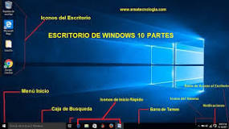
2.
  - 1-es una secuencia de bytes almacenados en un dispositivo
- De texto: txt, doc, docx, etc.
- De imagen: jpg, gif, bmp, png, etc.
- De vídeo: avi, mp4, mpeg, mwv, etc.
- De ejecución o del sistema: exe, bat, dll, sys, etc.
- De audio: mp3, wav, wma, etc.
- De archivo comprimido: zip, rar, tar, etc.
- De lectura: pdf, epub, azw, ibook, etc.


  - 2-De texto: txt, doc, docx, etc.
  - De imagen: jpg, gif, bmp, png, etc.
  - De vídeo: avi, mp4, mpeg, mwv, etc
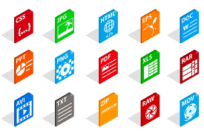
  - 3-se utiliza para agrupar y cont6ener papeles sueltos
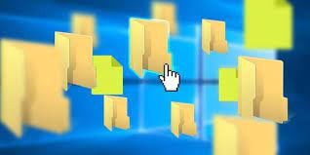
  - 4-almacena texto y gráficos que copia o corta desde cualquier lugar

  - 5-es una herramienta de gestión de archivos que te permite crear, cambiar de nombre y eliminar carpetas, así como copiar, imprimir, mover, eliminar, gestionar y cambiar el nombre de archivos
